Thiết kế dự án – erd & diagram

Thiết kế dữ liệu

1. Mô hình thực thể ERD

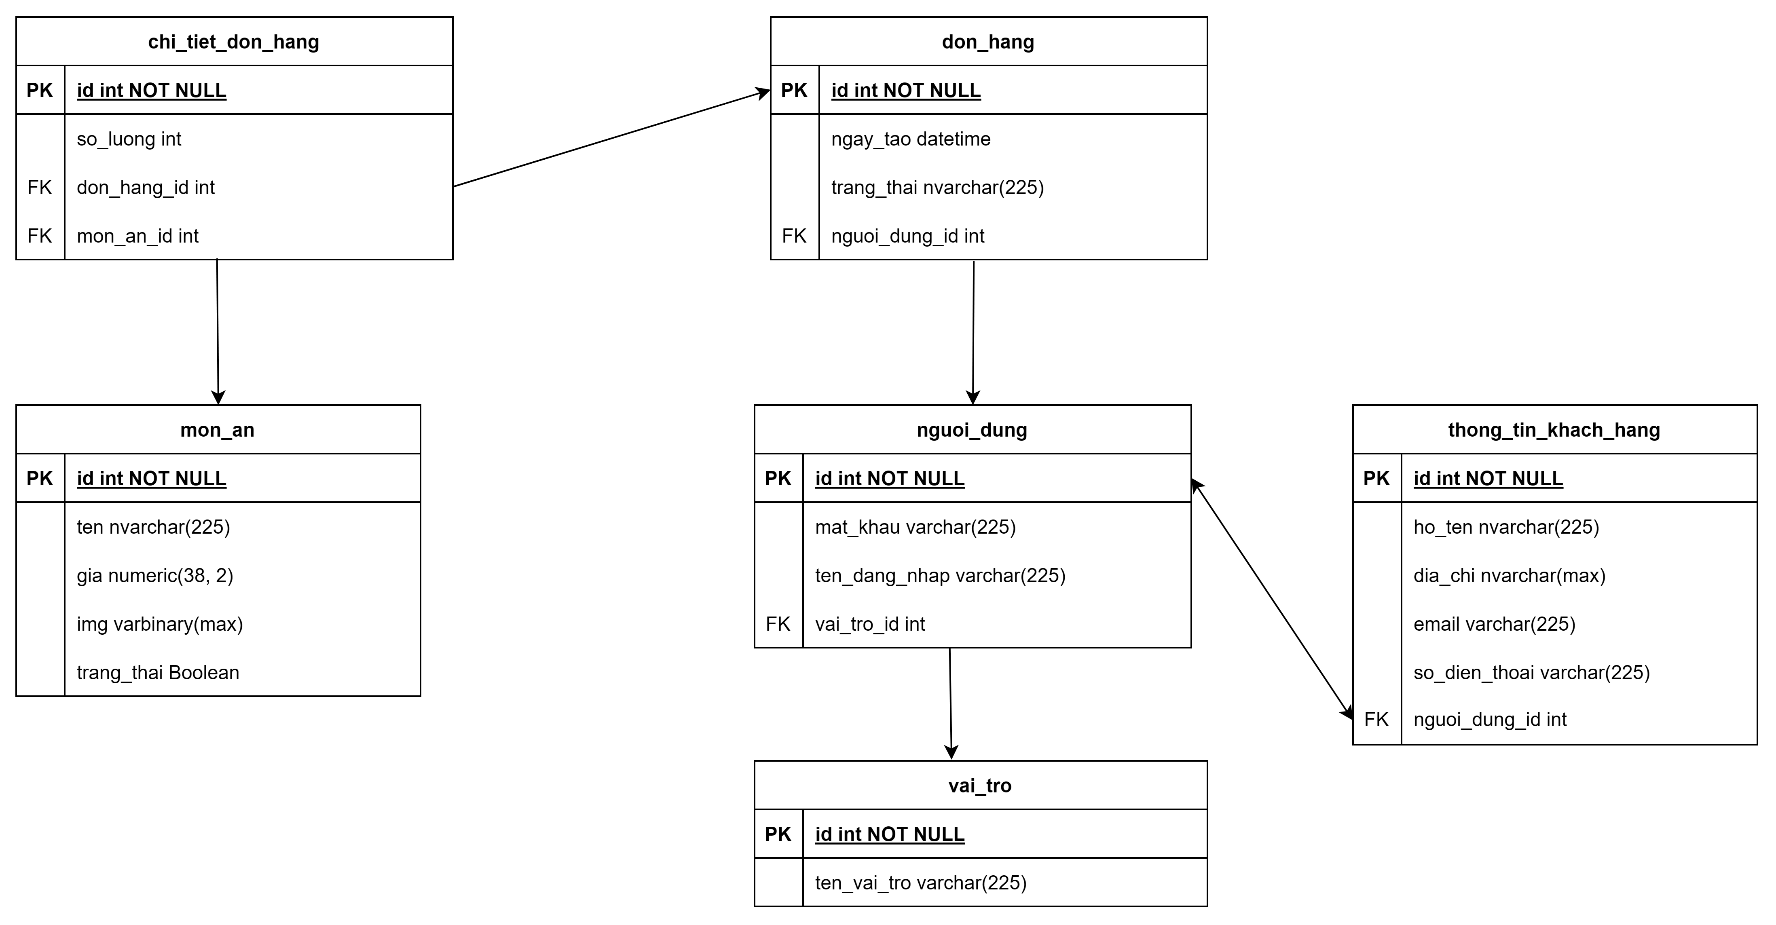

1. Biểu đồ Diagram

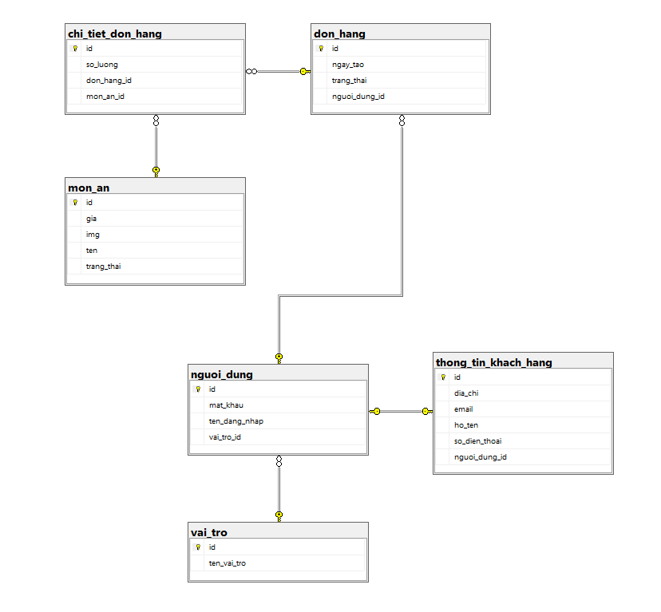

**NGUOI-DUNG**

|  |  |  |  |
| --- | --- | --- | --- |
| **Tên cột** | **Kiểu** | **Ràng buộc** | **Ghi chú** |
| id | int | PK, not null | Mã người dùng |
| mat_khau | varchar(255) | null | Mật khẩu |
| ten_dang_nhap | varchar(255) | null | Tên đăng nhập |
| vai_tro_id | int | FK, null | Mã người dùng (vai trò) |

**MON_AN**

|  |  |  |  |
| --- | --- | --- | --- |
| **Tên cột** | **Kiểu** | **Ràng buộc** | **Ghi chú** |
| id | int | PK, not null | Mã món ăn |
| ten | nvarchar(225) | null | Tên món ăn |
| gia | numeric(38, 2) | null | Giá cả |
| img | varbinary(MAX) | null | ảnh món ăn |
| trang_thai | Boolean(bit) | null | Trạng thái |

**CHI_TIET_DON_HANG**

|  |  |  |  |  |  |  |
| --- | --- | --- | --- | --- | --- | --- |
| **Tên cột** | | **Kiểu** | | **Ràng buộc** | | **Ghi chú** |
| id | | int | | PK, not null | | Mã chi tiết đơn |
| so_luong | | int | | null | | Số lượng |
| don_hang_id | Int | | FK, null | | Mã đơn | |
| mon_an_id | | Int | | FK, null | | Mã món ăn |

**DON_HANG**

|  |  |  |  |
| --- | --- | --- | --- |
| **Tên cột** | **Kiểu** | **Ràng buộc** | **Ghi chú** |
| id | Int | PK, not null | Mã đơn |
| ngay_tao | datetime | null | Ngày tạo |
| trang_thai | Nvarchar(225) | null | Trạng thái |
| nguoi_dung_id | int | FK, null | Mã người dùng |

**VAI_TRO**

|  |  |  |  |
| --- | --- | --- | --- |
| **Tên cột** | **Kiểu** | **Ràng buộc** | **Ghi chú** |
| id | int | PK, not null | Mã vai trò |
| ten_vai_tro | varchar(255) | null | Tên vai trò |

**THONG_TIN_KHACH_HANG**

|  |  |  |  |
| --- | --- | --- | --- |
| **Tên cột** | **Kiểu** | **Ràng buộc** | **Ghi chú** |
| id | Int | PK, not null | Mã thông tin khách |
| ho_ten | nvarchar(225) | null | Họ tên |
| dia_chi | nvarchar(MAX) | null | Địa chỉ |
| email | varchar(255) | null | email |
| so_dien_thoai | varchar(255) | null | Số điện thoại |
| nguoi_dung_id | int | FK, null | Mã người dùng |